关于开展2024-2025学年处级领导干部听课
温馨提示
尊敬的领导：
课堂教学是教育教学工作的主要环节，领导干部听课是学校教学质量监控与保障体系的重要组成部分。根据《普通高等学校本科教育教学审核评估实施方案（2021-2025年）》和相关听课制度的要求，请相关职能部门处级领导干部和各教学单位领导班子成员于本学期第14教学周（2025年5月30日）前完成3次听课任务。
具体注意事项如下：
1.相关职能部门主要包括：党委宣传部、发展规划与学科建设处、教务处、教学评估与校友工作办公室、招生就业处、财务处、人事处（教师工作部）、信息化中心、科研管理处、资产与实验室管理处、党委学生工作部、团委、后勤管理处、张家界校区教学科研与学生事务中心、张家界校区后勤与安全事务中心等。
2.教务处负责提供本次听课课表等听课材料。职能部门由所在部门办公室负责领取和发放；教学单位领导班子成员的听课记录本由本学院教务办负责领取和发放。
3.听课人员应认真听课，实事求是地填写《吉首大学听课记录本》，听课结束后，应及时与授课教师、学生交换意见，了解教学情况，发现、反馈和解决教学中存在的问题，并登录吉首大学教学质量管理平台完成《吉首大学课堂教学评价表》在线填报，具体操作请详见附件2或附件3。
4.每人完成3学时听课任务。听课人员可以事先不打招呼但必须在上课前进入听课教室，每次听课时间应坚持听完1节课，不得中途离开。
5.听课结束后，职能部门办公室负责回收保管本部门领导干部的听课记录本，各教学单位教务办负责回收保管本学院领导班子成员的听课记录本，以作为审核评估支撑材料。
6.其他未尽事宜请联系质量监控科尹老师，电话：0743-8227326。

附件：1.各学院2024-2025第二学期第12周-14周课表
2.教学质量管理平台领导评价操作手册——PC端
3.教学质量管理平台领导评价操作手册——手机端
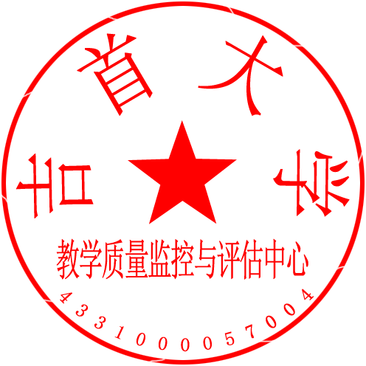
吉首大学教学质量监控与评估中心
2025年5月9日

